○香美市地域活性化総合補助金交付要綱
平成２５年３月２７日
告示第４８号
 | 改正 平成２６年３月２８日告示第３９号 | 平成２６年５月１日告示第７１号
 | 平成２７年３月２６日告示第５８号 | 平成２７年７月１日告示第１２４号
 | 平成２８年３月３０日告示第５６号 | 平成３０年３月１４日告示第２９号
 | 平成３１年１月２９日告示第９号 | 令和元年５月２１日告示第１２号
 | 令和２年３月２４日告示第５４号 | 令和３年２月１９日告示第１０号
（趣旨）
第１条 この告示は、香美市補助金の交付に関する規則（平成１８年香美市規則第４８号）第１８条の規定に基づき、香美市地域活性化総合補助金（以下「補助金」という。）の交付に関し、必要な事項を定めるものとする。
（補助目的）
第２条 市長は、自治会及び市民団体等が地域の振興、福祉の向上並びにコミュニティの形成及び運営を図るため、産業経済、文化・交流、社会生活機能の向上、農業者等が農業をはじめとする集落機能の維持再構築を図るための農業生産活動を行う事業及び特産物の育成のために実施されるソフト・ハード事業に要する経費の一部に対し、予算の範囲内において補助金を交付する。
（補助事業及び補助対象者）
第３条 補助金の交付の対象となる事業（以下「補助事業」という。）及び補助金の交付の対象となる者（以下「補助対象者」という。）は、次に掲げるものとする。
 | 補助事業 | 補助対象者
１ | 地域活動事業 | 自治会又は活動団体（構成員５名以上の市内にその活動拠点を有する団体であり、かつ、その構成員の過半数が市内に在住し、在勤し、又は在学している方で構成されているもの）
２ | 集会所整備事業 | 自治会
３ | 生活基盤整備事業 | 自治会
４ | 給水施設整備事業 | 自治会
５ | 新規種苗導入事業 | 農業者等（JA・農業生産団体）が組織する団体
６ | 農業用施設整備事業 | 自治会（受益戸数２戸以上のもの）
２ 補助事業の実施基準は、別表第１に定めるとおりとする。
（補助対象経費）
第４条 補助対象経費は、第２条に規定する補助目的（以下「補助目的」という。）を達成するための事業に要する経費のうち、市長が必要があると認めるものとし、別表第２に定めるとおりとする。
（補助率及び補助限度額等）
第５条 補助率及び補助限度額については、次のとおりとする。
 | 補助事業 | 補助率 | 補助限度額
１ | 地域活動事業 | ８０％ | ５００，０００円
２ | 集会所整備事業
 | (1) 新築 | ８０％ | １６，０００，０００円
 | (2) 増築 | ７５％ | ４，５００，０００円
 | (3) 改築 | ７５％ | ４，５００，０００円
 | (4) 移転 | ７５％ | ９，０００，０００円
 | (5) 修繕 | ７５％ | １，５００，０００円
 | (6) 大規模の模様替え | ７５％ | ３，０００，０００円
 | (7) 外構工事 | ７５％ | １，５００，０００円
 | (8) 建築設備 | ７５％ | １，０００，０００円
 | (9) 備品購入 | ７５％ | ３７５，０００円
３ | 生活基盤整備事業
 | (1) 生活基盤整備（請負） | ７５％ | ３７５，０００円
 | (2) 生活基盤整備（直営） | １００％ | ２５０，０００円
 | (3) 生活基盤整備（備品購入） | １００％ | ２５０，０００円
４ | 給水施設整備事業
 | (1) 給水施設整備（請負） | ９０％ | ５００，０００円
 | (2) 給水施設整備（直営） | １００％ | ２５０，０００円
５ | 新規種苗導入事業 | ５０％ | ゆずは１本当たり５００円
６ | 農業用施設整備事業
 | (1) 農業用施設整備（請負） | ７０％ | ３５０，０００円
 | (2) 農業用施設整備（直営） | １００％ | １００，０００円
（補助金の交付の申請）
第６条 補助事業を実施する補助対象者（以下「事業実施者」という。）は、補助金の交付を申請しようとするときは、香美市地域活性化総合補助金交付申請書（様式第１号）に次に掲げる書類を添えて市長に提出しなければならない。
(1) 収支予算書
(2) 見積書、位置図、施行前写真、設計書、図面等、その他市長が必要と認める書類
(3) 事業実施同意書（農業用施設整備事業）
（補助金の交付の決定）
第７条 市長は、前条の規定による申請書が提出されたときは、その内容を審査した上で、補助の可否を決定し、香美市地域活性化総合補助金交付決定通知書（様式第２号）又は香美市地域活性化総合補助金不交付決定通知書（様式第２号の２）により、事業実施者に通知する。
２ 市長は、補助金の交付の目的を達成するために必要と認める場合は、条件を付して補助金交付の決定を行うことができる。
（補助金の交付の条件）
第８条 補助金の交付目的を達成するため、事業実施者は、次に掲げる事項を遵守しなければならない。
(1) 補助金に係る収入及び支出を明らかにした帳簿並びに当該収入及び支出についての証拠書類を補助事業終了の翌年度から起算して５年間保管しなければならないこと。
(2) 補助事業により取得した財産は、善良な管理者の注意をもって適正に管理するとともに、補助目的に従ってその効率的な運用を図らなければならないこと。
(3) 補助事業により取得した財産は、減価償却資産の耐用年数等に関する省令（昭和４０年大蔵省令第１５号）に規定する耐用年数に相当する期間内において、補助目的に反して使用し、譲渡し、交換し、廃棄し、貸し付け、又は担保に供する場合は、事前に市長の承認を受けなければならないこと。
(4) 前号の規定により市長の承認を受けて財産を処分したことにより収入があった場合は、当該収入の全部又は一部を市に納付しなければならないこと。
(5) 補助事業の実施に当たっては、香美市事業等からの暴力団の排除に関する規則（平成２５年香美市規則第５号）第４条各号のいずれかに該当すると認められる者を契約の相手方としないこと等の暴力団等の排除に係る市の取扱いに準じて行わなければならないこと。
（補助事業の変更等）
第９条 第７条の規定による交付の決定を受けた事業実施者は、第６条に規定する申請書の内容のうちで次に掲げる重要な変更又は中止をしようとする場合は、香美市地域活性化総合補助金変更等承認申請書（様式第３号）を速やかに市長に提出し、その承認を受けなければならない。
(1) 補助事業の施工箇所の変更
(2) 補助金の増額
(3) 補助対象経費について２０％を超える減額
(4) 事業内容の重要な部分に関する変更
２ 市長は、前項の申請書が提出されたときは、その内容を審査した上で、承認又は不承認を決定し、香美市地域活性化総合補助金変更等承認決定通知書（様式第４号）により、事業実施者に通知する。
（補助事業の実績報告）
第１０条 事業実施者は、補助事業が完了した場合は、完了の日から起算して３０日を経過した日又は補助事業の実施年度の３月３１日のいずれか早い日までに香美市地域活性化総合補助金実績報告書（様式第５号）を市長に提出しなければならない。
２ 前項の実績報告書には、次に掲げる書類を添付しなければならない。ただし、第１号に規定する領収書については、実績報告書の提出時点で提出が困難な場合は、第１２条第１号により、市からの補助金の支払後３０日以内に市長に提出しなければならない。
(1) 収支決算書（請求書及び領収書を含む。）
(2) 完成写真
(3) 平面図（ハード事業に限り、建設整備については、立面図も添付すること。）
(4) その他市長が必要と認める書類
（補助金の確定）
第１１条 市長は、前条の実績報告を受けたときは、その内容を審査し、必要に応じて現地調査を行い、補助の対象となる当該年度の事業が完了していることを確認の上、交付すべき補助金の額を確定し、香美市地域活性化総合補助金交付確定通知書（様式第６号）により事業実施者に通知する。
（補助金の支払）
第１２条 事業実施者は、前条の通知を受けた場合において、補助金の請求をしようとするときは、香美市地域活性化総合補助金交付請求書兼精算書（様式第７号）を市長に提出しなければならない。
２ 市長は、必要と認める場合は、補助金の交付決定額の９割以内の額を概算払いすることができる。この場合において、事業実施者は、香美市地域活性化総合補助金概算払請求書（様式第８号）を、市長に提出しなければならない。
３ 市長は、前条により交付すべき補助金等の額を確定した場合において、既にその額を超える補助金等が交付されているときは、期限を定めて当該補助金等を返還させるものとする。
（事業報告）
第１３条 市長は、事業実施年度の翌年度から概ね５年の間、必要に応じて事業実施者に対して事業成果等について報告を求めることができる。
（補助金の取消し等）
第１４条 市長は、事業実施者が次の各号に該当すると認めるときは、補助金の交付の決定を取り消し、又は既に交付した補助金の一部若しくは全額の返還を命じることができる。
(1) 補助金を補助目的以外に使用したとき。
(2) 事業が年度内に完了しないとき、又は事業の施行方法が不適当と認められるとき。
(3) 補助金の交付決定に付された条件を遵守しなかったとき。
(4) この告示に基づいて提出された申請書、報告書等の内容に虚偽があったとき。
(5) 事業実施者が法令に違反する行為を行ったとき。
（補則）
第１５条 この告示に定めるもののほか、必要な事項は、市長が別に定める。
附 則
この告示は、平成２５年４月１日から施行する。
附 則（平成２６年３月２８日告示第３９号）
この告示は、平成２６年４月１日から施行する。
附 則（平成２６年５月１日告示第７１号）
この告示は、平成２６年５月１日から施行する。
附 則（平成２７年３月２６日告示第５８号）
この告示は、平成２７年４月１日から施行する。
附 則（平成２７年７月１日告示第１２４号）
この告示は、平成２７年７月１日から施行する。
附 則（平成２８年３月３０日告示第５６号）
この告示は、平成２８年４月１日から施行する。
附 則（平成３０年３月１４日告示第２９号）
この告示は、平成３０年４月１日から施行する。
附 則（平成３１年１月２９日告示第９号）
この告示は、平成３１年４月１日から施行する。
附 則（令和元年５月２１日告示第１２号）
この告示は、令和元年５月２１日から施行する。
附 則（令和２年３月２４日告示第５４号）
この告示は、令和２年４月１日から施行する。
附 則（令和３年２月１９日告示第１０号）
この告示は、令和３年４月１日から施行する。
附 則（令和５年 月 日告示第 号）
この告示は、令和５年４月１日から施行する。
別表第１（第３条関係）
補助事業実施基準
１ 補助対象事業
当該年度における、国、県等の他補助事業の採択要件を満たす事業内容である場合又は事業採択された場合は、補助対象としない。ただし、地域活動事業、集会所整備事業、生活基盤整備事業、給水施設整備事業の実施についてはこの限りでない。
２ 事業要件・採択基準
(1) 事業要件
ア 発注は市内業者に限る。ただし、市内業者では施工できない場合、取扱いがない場合又は施工が専門的及び特殊であるため市内業者では施工困難であると市長が特に認める場合には、この限りでない。
イ 補助対象とする事業期間は、原則として単年度とする。
ウ 補助事業は、１事業実施者につき年度内１回限りとする。ただし、次のいずれかの場合において、市長が特に必要があると認めた場合はこの限りでない。
（ア） 一つの自治会に複数の集会所を有する場合で、複数の集会所の耐震改修工事に併せて(2)の採択基準の区分「集会所整備事業」の集会所整備を行う場合
（イ） 生活に支障をきたす緊急性のあるもので、(2)の採択基準の区分「生活基盤整備事業」の生活道及び「給水施設整備事業」の給水施設、水源管理道の整備等を行う場合
エ 補助金額は、補助対象経費に補助率を乗じ、千円未満を切り捨てた金額とする。
(2) 採択基準
区分 | 採択基準
地域活動事業 | 美しい地域づくりにつながる事業  郷土の芸能・歴史等の普及・保存活動につながる事業  産業の振興等につながる事業  地域住民の交流の促進につながる事業  地域の活性化につながる事業  ※次のいずれかに該当する事業は、対象外とする。  ・自治会等が行う祭りや運動会等で新規性のない事業  ・事業費に充てる財源が、この補助金以外にない事業  ・既に同様の活動で本補助金を受けたことのある事業
集会所整備事業 | 集会所は自治会等が設置し、管理・運営する建物で用地については、地元提供を原則とする。  新築 当該自治会等の区域内に既に補助金の交付を受けて設置した集会所がなく、集会所を新たに建築するものであること。ただし、補助金の交付を受けて設置した集会所がある場合であっても、当該集会所が老朽化又は火災その他の災害（以下「災害等」という。）によりその利用が困難となり、全部を取り壊し、若しくは滅失した後、改築に該当しない集会所を再建築する場合も含む。  増築 当該集会所の利用世帯数が増加している現状にあることや、当該集会所が著しく狭小でありその利用が困難な現状にあることから、既存の集会所の床面積を増加するものであること。  改築 当該集会所が老朽化又は災害等により当該集会所が被災し、その利用が困難となり、既存の集会所の全部又は一部を取り壊し、又はこれらの部分が災害等により滅失した後、引き続きこれと構造の著しく異ならない集会所を再建築するものであること。  移転 当該集会所が特別の理由により既存の設置場所での利用が著しく困難となり、既存の集会所を移動させるものであること。  修繕 当該集会所が管理上危険な状態にあり、このためその利用が困難であることや、利用者の利便性の向上を図るため必要な範囲内で行い、既存の集会所の床面積に変動を生じさせることなく、集会所の維持管理上必要と認められる補修を行うものであること。  大規模の模様替え 集会所としての目的を超えない範囲内で、既存の集会所の主要構造部について過半の模様替えを行うものであること。  外構工事 周辺環境への配慮、利便性の向上等、特に必要と認めた場合であり、駐車場、駐輪場、門、さく及び塀に係る工事を行うこと。  建築設備 利便性の向上等、特に必要と認めた場合であり、集会所に設ける電気、ガス、給水、排水、換気、暖房、冷房、消火、汚水処理その他の設備又は備品で、建築物と一体として効用を全うするものであること。  備品購入 建築設備以外の集会所で使用する備品の購入するものであること。
生活基盤整備事業 | 他事業及び本事業の他の項目に該当しない工事であること。
集落の維持や整備、活性化を図る事業
（例）生活道、生活排水路の改修等
掲示板、バス停留所の待合所、ベンチ等の設置や修繕等
ゴミ集積所の設置や修繕
給水施設整備事業 | 他事業及び本事業の他の項目に該当しない工事であること。  給水施設、水源管理道の整備
新規種苗導入事業 | ゆず １箇所当たり３０本以上の新植であること。  植栽本数は１０a当り７０本以上１００本未満であること。植栽箇所は香美市内であること。実績報告に植栽箇所の写真を添付すること。農業関係機関等による各種試験等の機関要請又は穂木若しくは種子等の提供要請があった場合は応じること。
農業用施設整備事業 | 耕作道・農業用用排水路整（受益戸数２戸以上）
別表第２（第４条関係）
区分 | 補助対象項目等
地域活動事業 | 【補助対象】  １ 他からの補助を市が受ける場合は、限度額を超えて補助することができる。ただし、その場合も他からの補助額を除いた金額が限度額を超すことはできない。  ２ 補助対象経費は、補助事業の遂行に必要と認められる経費とする。  ３ 以下に掲げる経費は例外的に補助対象経費と認める。  (1) 飲食費で講演会、研修会等の講師やイベント出演者に提供するためのもの  (2) 市民参加型のイベント等において、飲食が事業内容の一部となっている場合の食材費用  ４ 以下に掲げる経費は、部分的・条件付きで補助対象経費と認める。  (1) 備品購入費は、備品の購入が事業内容の一部となっている場合のみ補助対象経費とする。ただし、購入した備品の減価償却資産の耐用年数分の使用を条件とする。また、購入に際しては、１件が１０万円を超える備品に関しては、複数の事業所より見積書を徴し、経費節減に努めることとする。  【補助対象外】  以下に掲げる経費は補助対象外経費とする。  (1) 団体の構成員に対する人件費・謝礼  →団体の構成員に対する賃金、講師等の謝礼  (2) 飲食費及び交流会等に要する経費  →会議・打ち合わせのための昼食代、弁当代、茶菓子代等  懇親会・交流会・慰労会等に係る経費  (3) 事務所等の維持経費及び事務所等用の備品購入費  →事務所等の賃借料、コピー機のリース料、電話代、光熱水費等  事務所等用の備品的な物品（机、椅子、キャビネット、パソコン等）  (4) その他補助対象とすることが適当でないと判断される経費  【事業収入等】  事業実施に伴う入場料・参加費等や物品販売に伴う料金収入があった場合は、補助対象経費から控除する。
集会所整備事業 | 【補助対象】  １ 他からの補助を市が受ける場合は、限度額を超えて補助することができる。ただし、その場合も他からの補助額を除いた金額が限度額を超すことはできない。  ２ 集会所として使用している神社、仏閣は補助対象にしない。ただし、建築設備及び市長が適当と認めたものについては、この限りでない。さらに集会所が災害等を受け、災害保険等により補償を受けることができるときは、補助対象となる事業経費から当該補償に係る額を控除するものとする。  ３ 市から地元に対して集会所の指定管理を行っている場合は、その都度管理者と協議の上、補助対象とするかどうかを判断するものとする。  【補助対象外】  １ 電気料やガス代等については、補助対象外とする。
生活基盤整備事業 | 【補助対象】  １ 他からの補助を市が受ける場合は、限度額を超えて補助することができる。ただし、その場合も他からの補助額を除いた金額が限度額を超すことはできない。  ２ 地元住民が「生活道」として利用している道であるものを補助対象とする。ただし、周囲が農地のみである耕作道等は補助対象外とする。  ３ 市道等側溝や農業用用水路でない水路であり、住家の敷地からの生活排水路であるものを補助対象とする。  【請負の場合】  １ 業者等への請負金額に対して補助する。  【地元直営で作業の場合】  １ 原材料代を補助する。  ２ 重機等の借上げについては、補助対象外とする。  【備品購入の場合】  １ 掲示板、バス停留所の待合所、ベンチ等、ゴミ集積所の設置に伴う備品購入費を補助する。
給水施設整備事業 | 【補助対象】  １ 他からの補助を市が受ける場合は、限度額を超えて補助することができる。ただし、その場合も他からの補助額を除いた金額が限度額を超すことはできない。  【請負の場合】  １ 業者等への請負金額に対して補助する。  【地元直営で作業の場合】  １ 原材料代を補助する。  ２ 重機等の借上げについては、補助対象外とする。
新規種苗導入事業 | 【補助対象】  １ ゆずの苗木代を補助する。
農業用施設整備事業 | 【請負の場合】  １ 業者等への請負金額に対して補助する。  【地元直営で作業の場合】  １ 原材料代を補助する。  ２ 重機等の借上げについては、補助対象外とする。

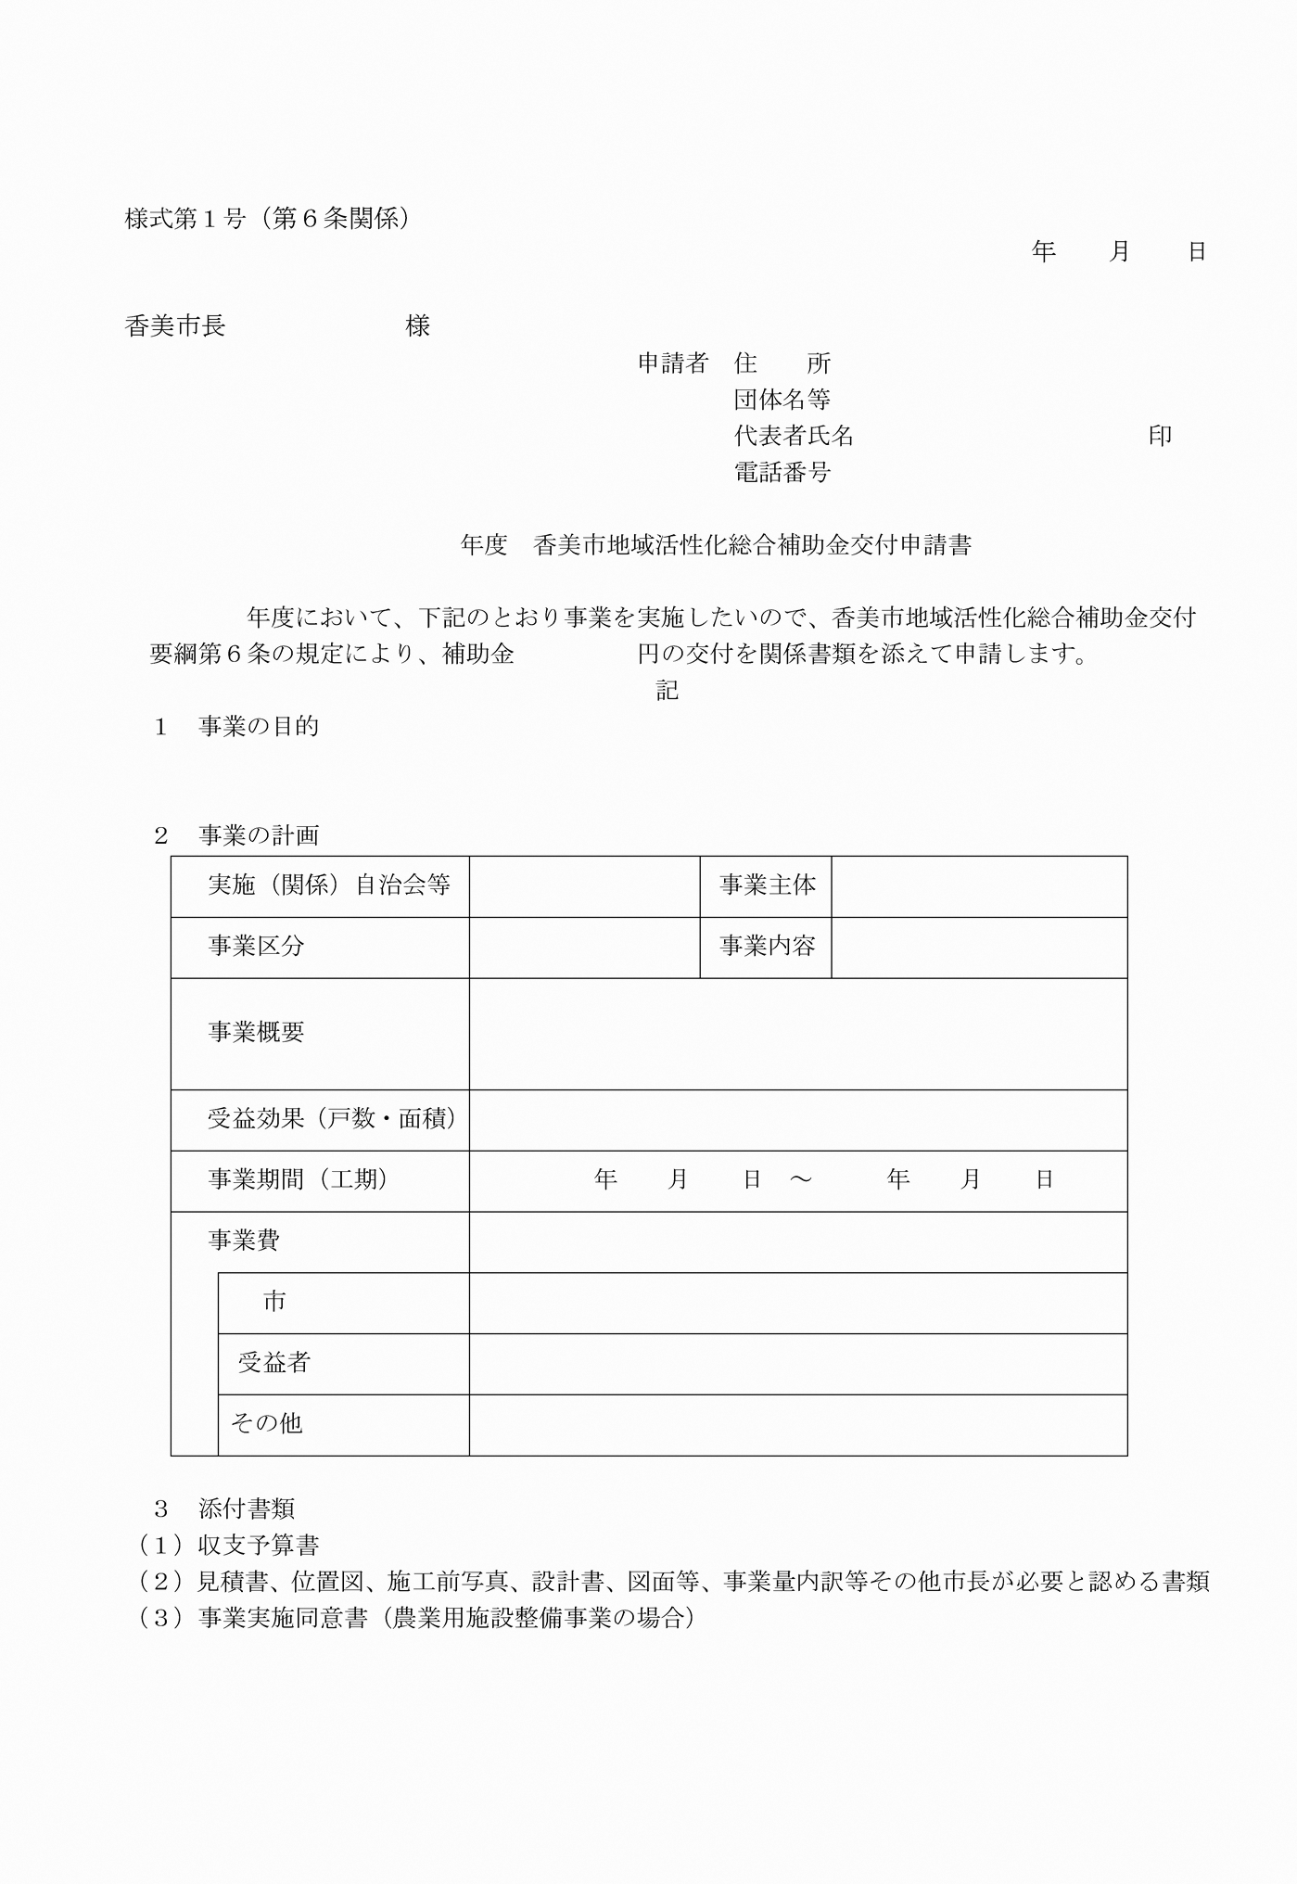

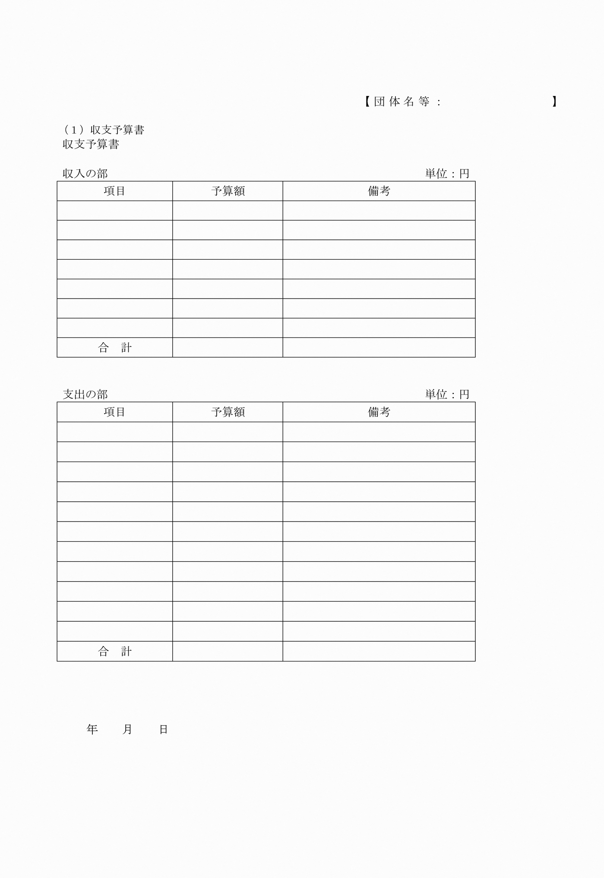

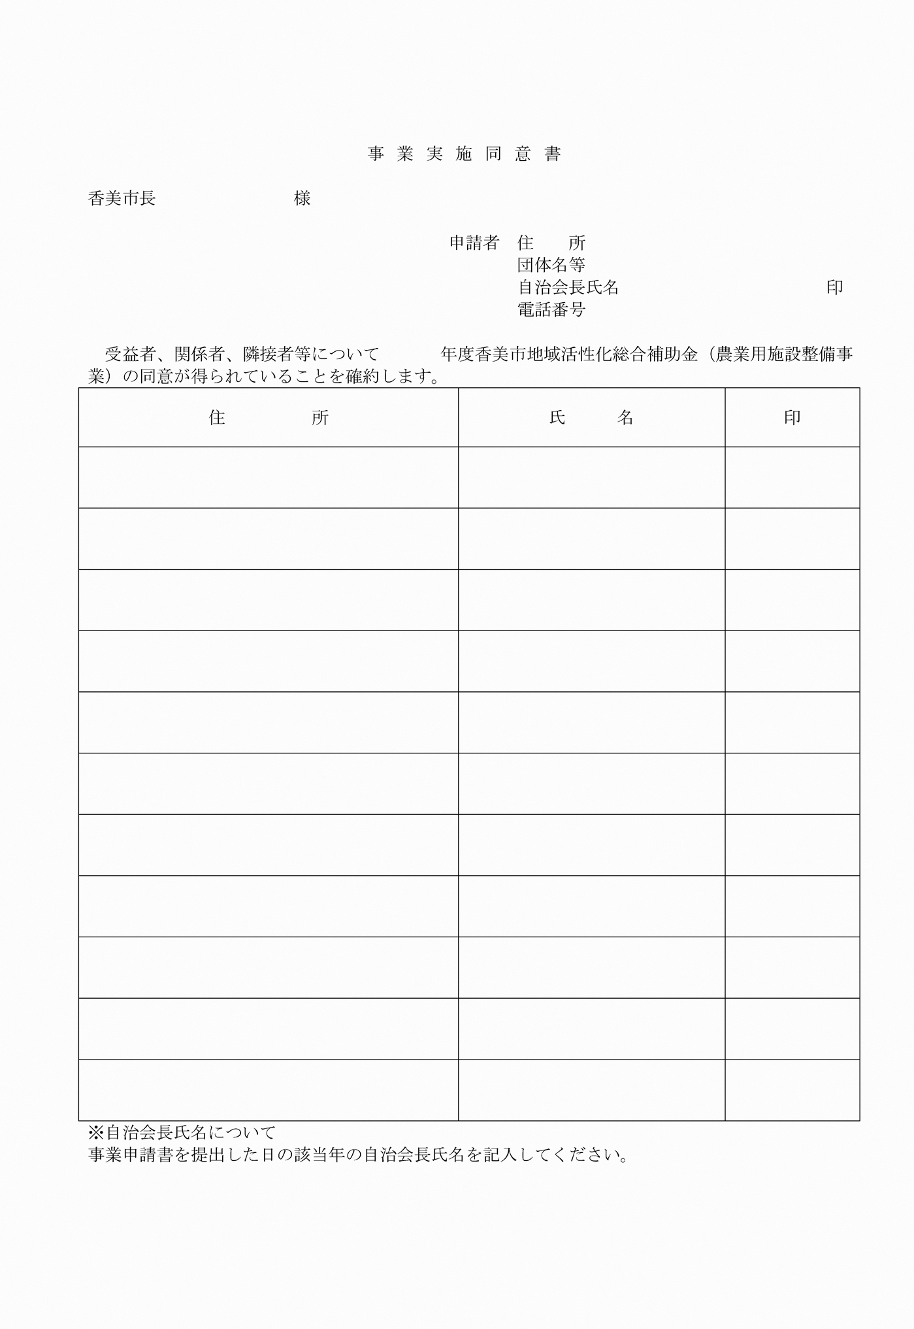

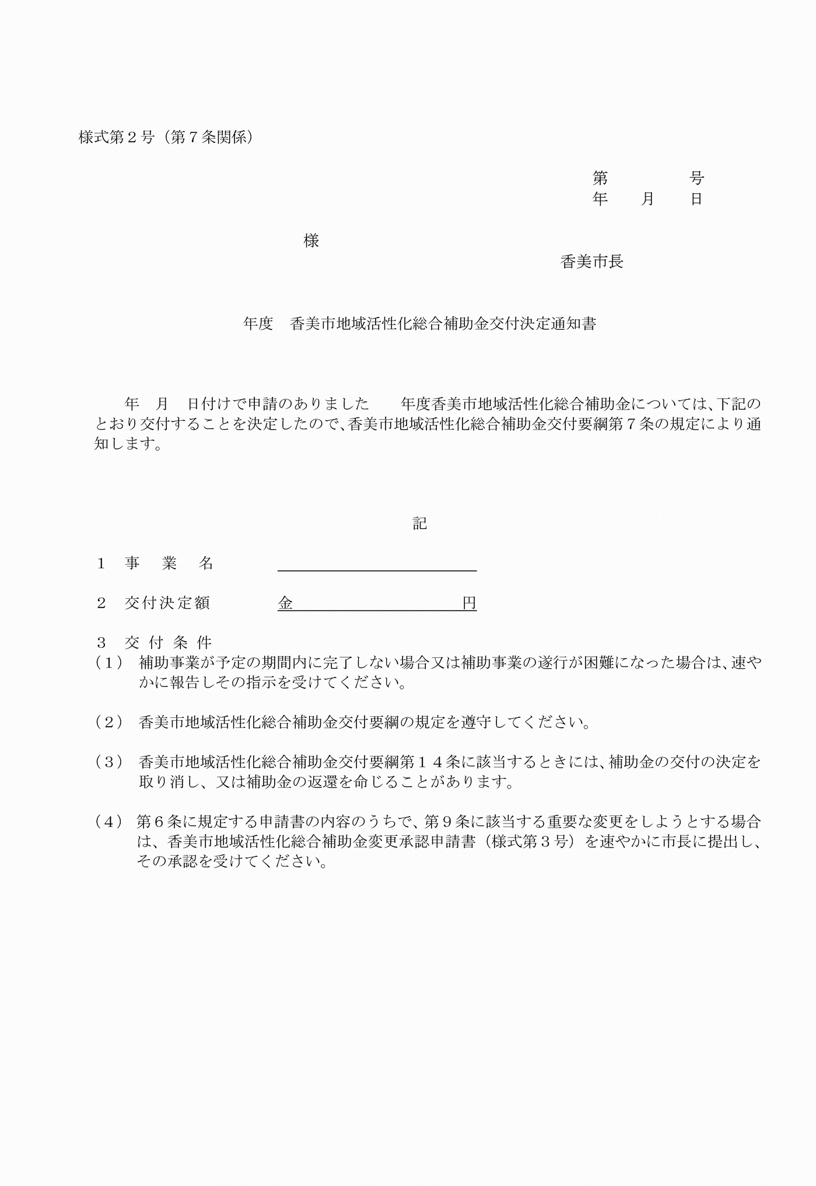

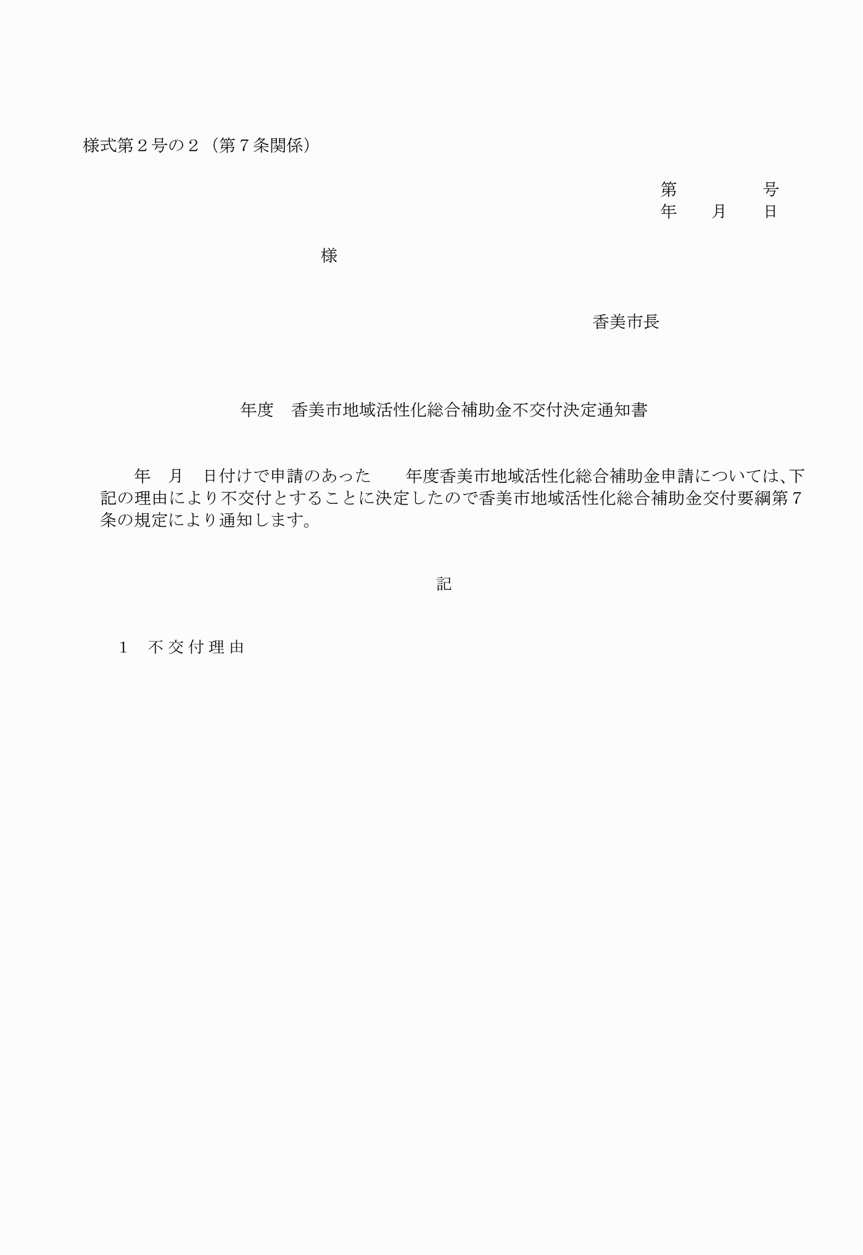

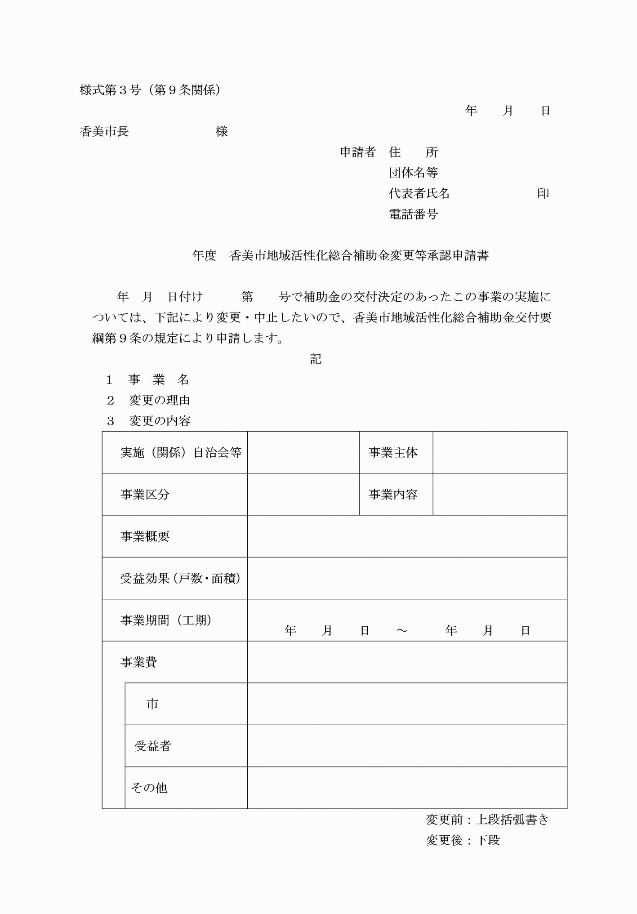

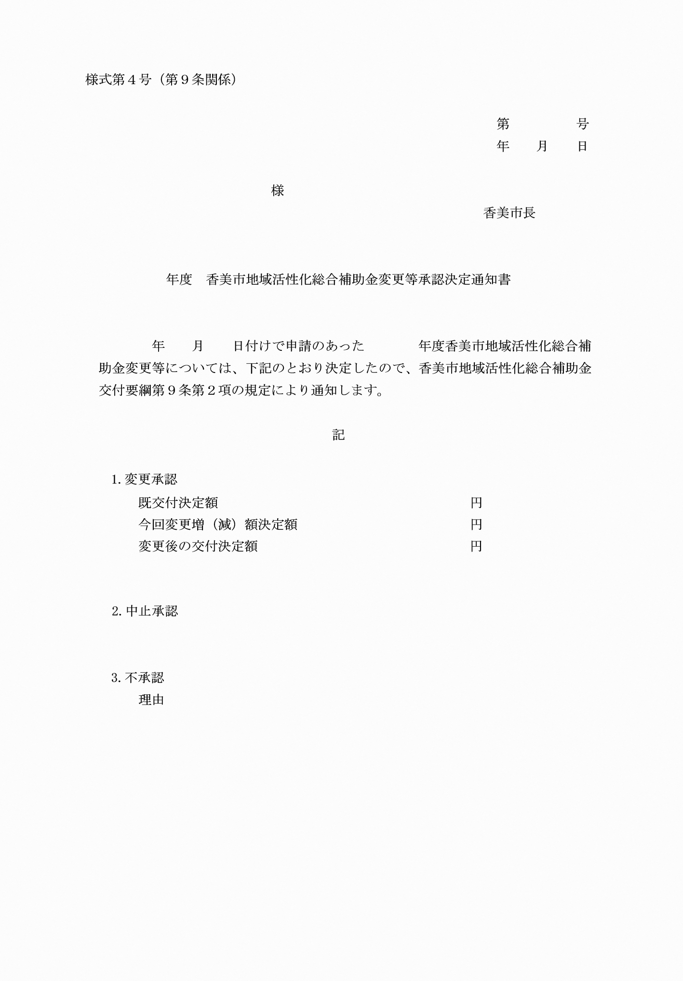

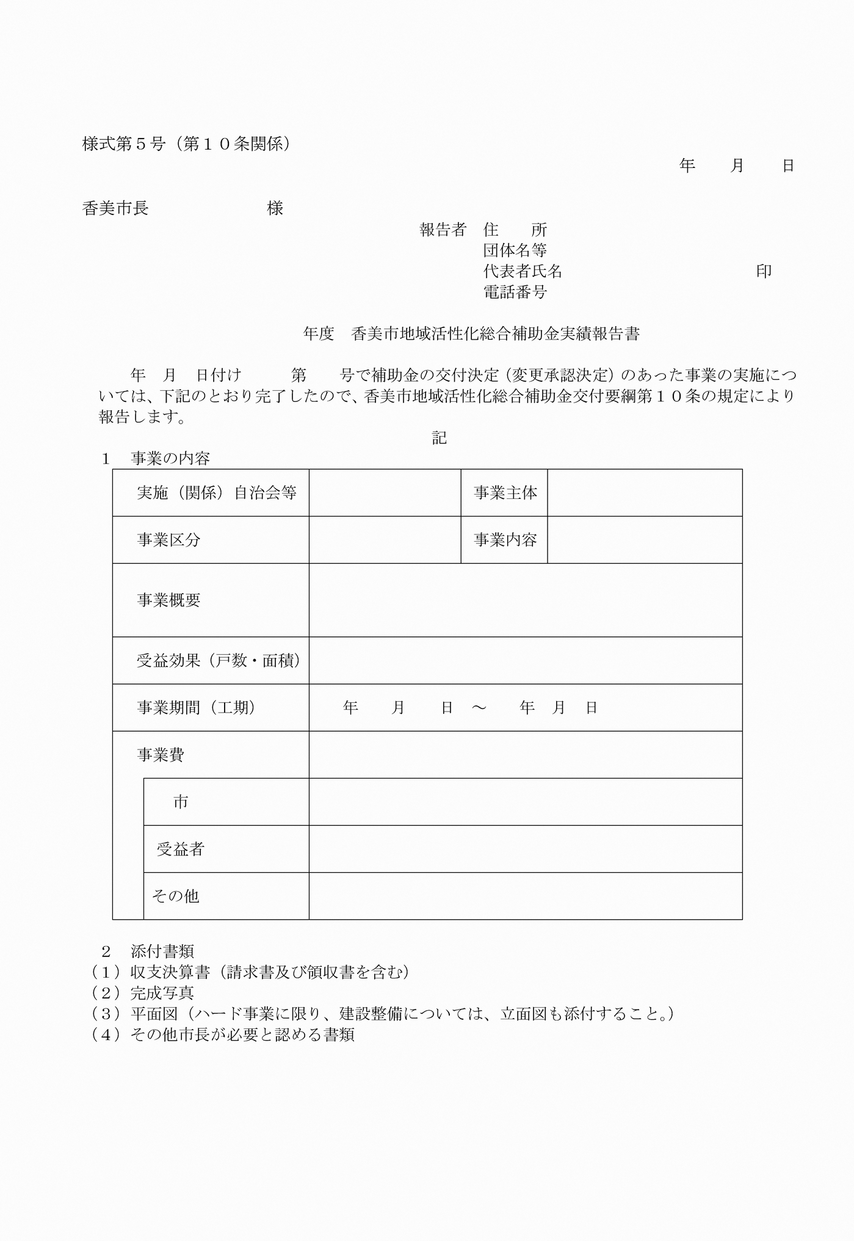

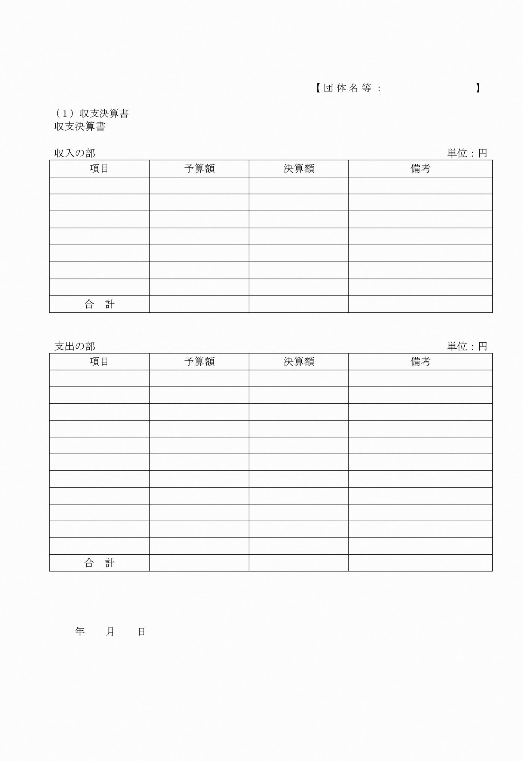

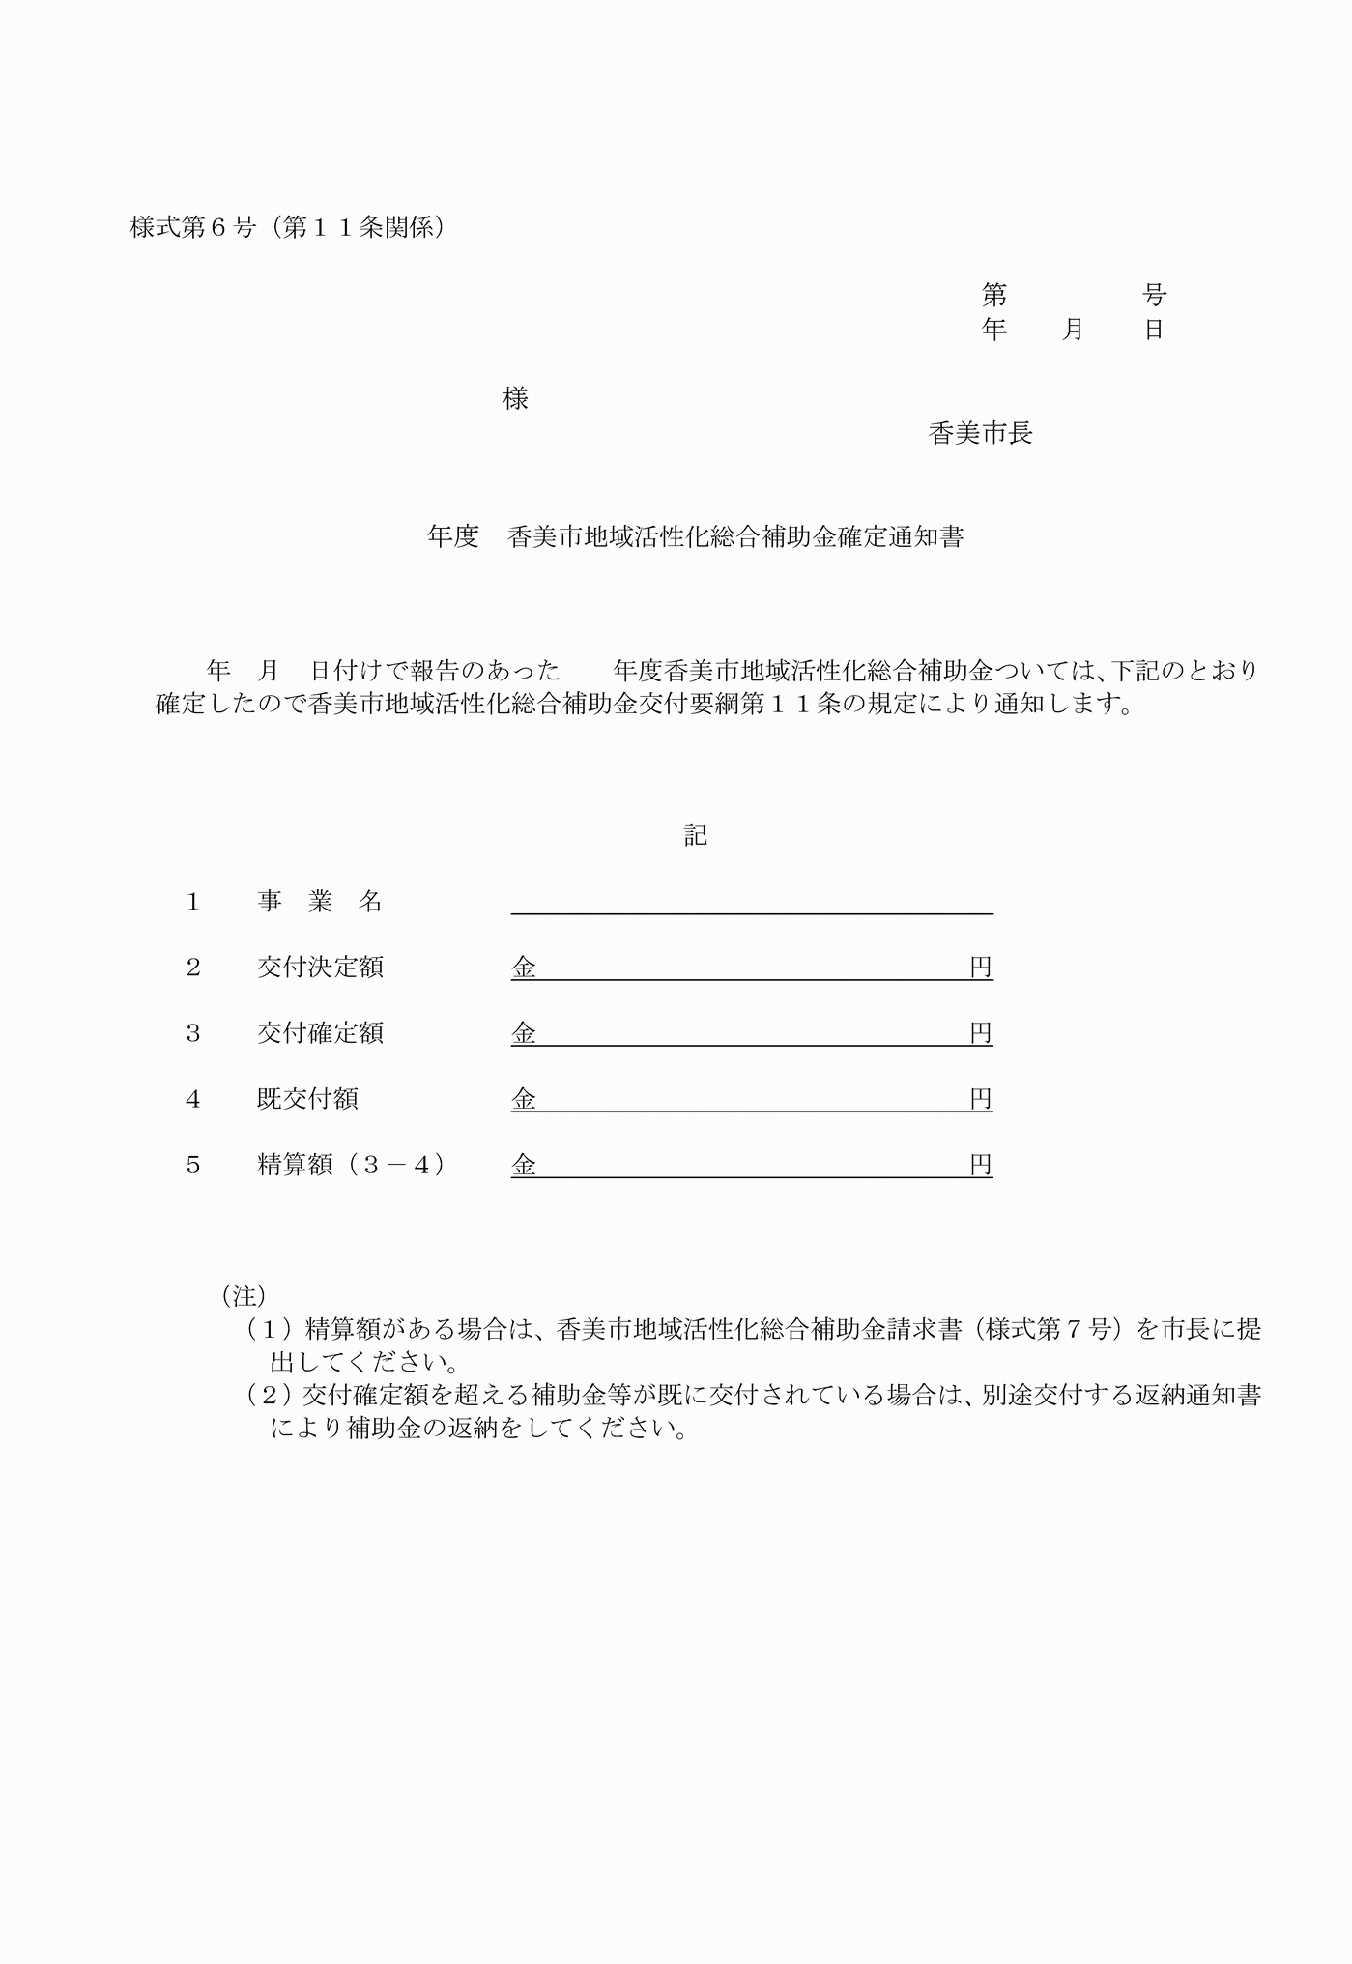

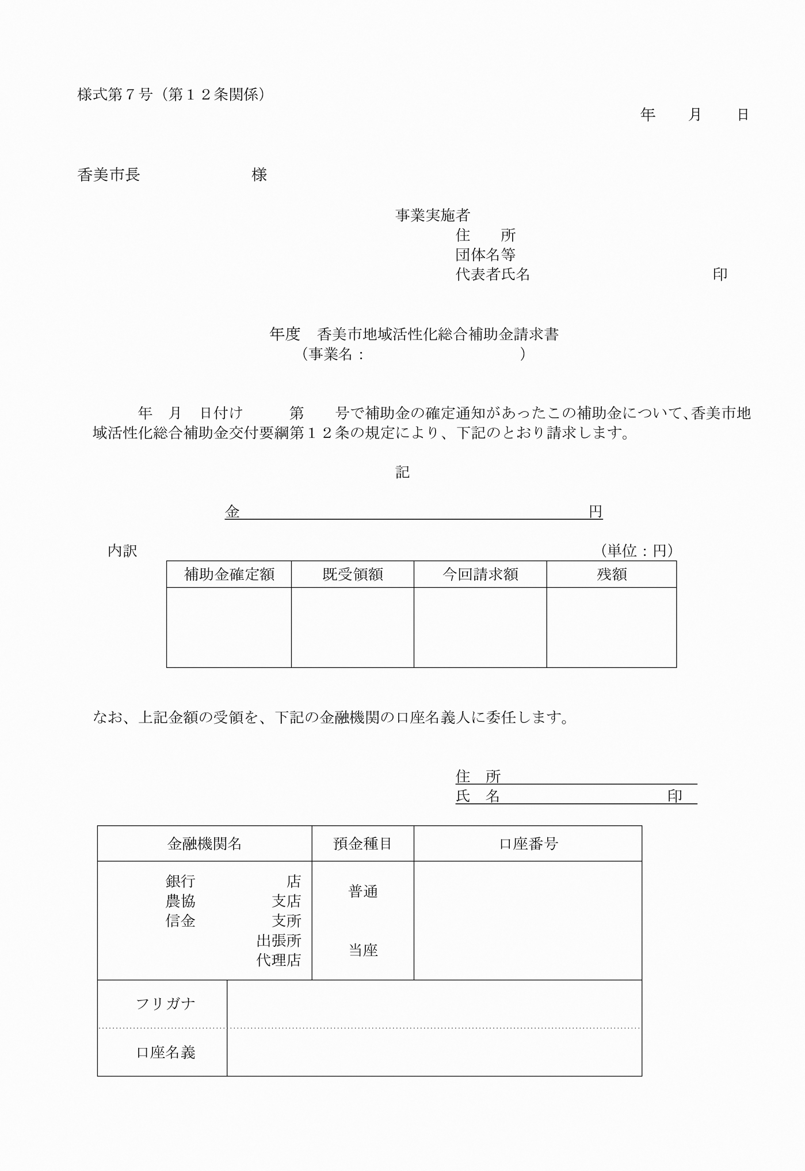

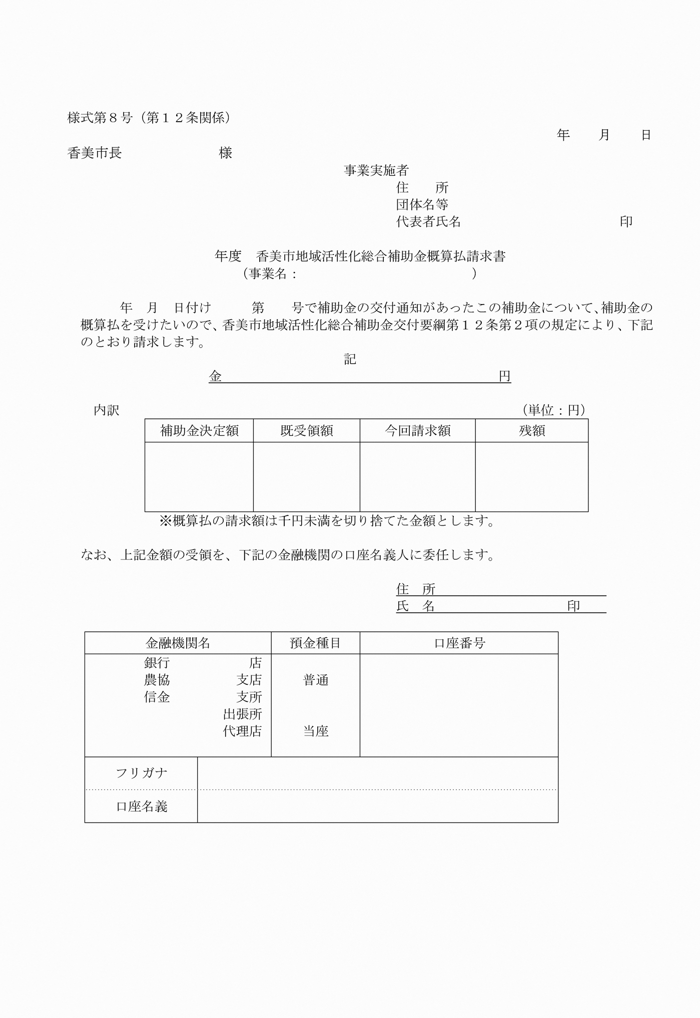

様式第１号（第６条関係）
様式第２号（第７条関係）
様式第２号の２（第７条関係）
様式第３号（第９条関係）
様式第４号（第９条関係）
様式第５号（第１０条関係）
様式第６号（第１１条関係）
様式第７号（第１２条関係）
様式第８号（第１２条関係）

